# 白盒测试报告

21851174 冯金禄

针对实训项目万众艺兴里面的UserService类进行checkstyle代码分析，使用的代码标准的配置文件为目录中对应的checkstyle-checker.xml文件。修改前的代码的检测结果如下：

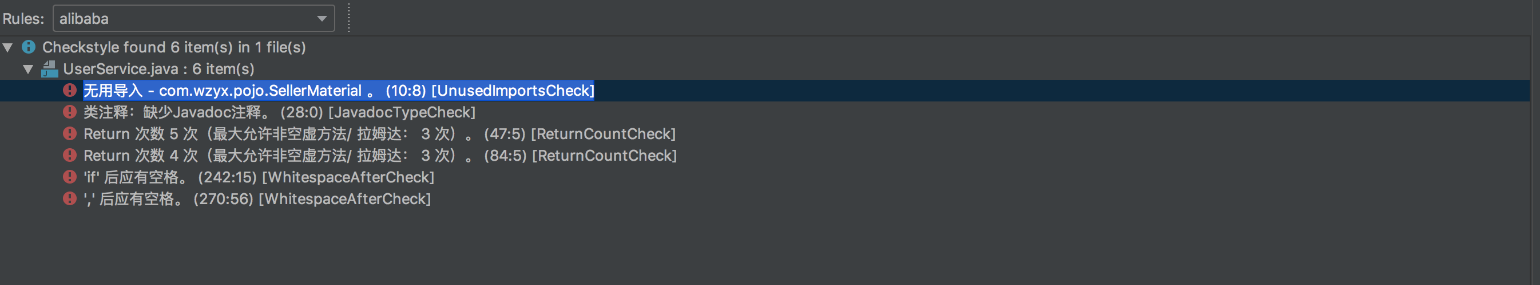

根据提示，对UserService进行修改，修改后的代码checkstyle检查输出如下：

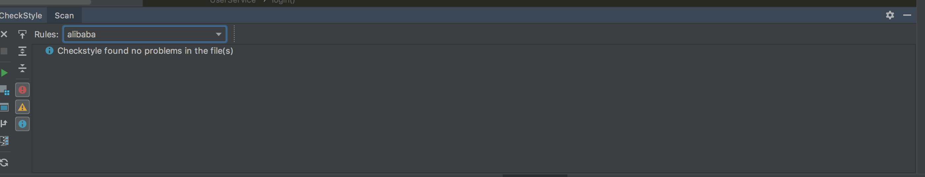

可以发现已经修改了checkstyle检查中发现的代码不规范的地方。